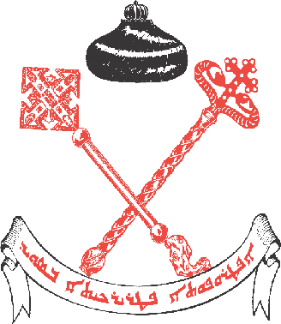
SYRISK ORTODOXA KYRKAN PATRIARKATETS

STÄLLFÖRETRÄDARSKAP I SVERIGE

Ansökan om utträde ur uppbördshjälp.

Härmed ansöker jag om utträde ur uppbördshjälpen.

___________________________ ___________________________________
Datum Församling

Uppgifter om församlingsmedlem:

___________________________________ ___________________________________
För - och efternamn Personnummer

___________________________________ ___________________________________
Adress Postnummer och Postadress

___________________________________ ___________________________________
Tfn.nr; Bostad och Mobil E-postadress

___________________________________ ___________________________________
Namnteckning Namnförtydligande
(Skall skrivas under för alla som
är äldre än 12 år)

Blanketten lämnas in till den aktuella församling.

Kopia på beslutet skall ges till den som har anmält utträde.
Observera att utträdet gäller från och med den dag då blanketten kommit till församlingens styrelse tillhanda.
Om utträde sker före den 1 november kommer inte medlemsavgiften att dras från skatten det kommande året.

Den som är medlem men är inte med i uppbördshjälp måste betala avgifter för varje enskild tjänst.

Församlingens anteckningar

___________________________________ ___________________________________
Inkom Styrelsens beslut

___________________________________ ___________________________________
Registrerat i stiftets medlemsdatabasen Regnr i medlemsdatabasen

___________________________________
Signatur

